# 材料副本

1. 基础规则
2. 材料副本开启等级XX级
3. 入口：游戏主界面副本icon
4. 材料副本共4个：

* 内功副本：XX级开启
* 宝石副本：XX级开启
* 龙魂副本：XX级开启
* 护盾副本：XX级开启

1. 每种副本产出不一致：

* 内功副本：产出内功丹
* 宝石副本：产出宝石碎片
* 龙魂副本：产出龙魂碎片
* 护盾副本：产出护盾碎片

1. 进入副本必须满足以下条件：

* 角色等级≥副本参与等级
* 进入次数＞0

1. 每个副本每天进入次数为1

* 根据VIP等级或消耗元宝可额外增加次数

1. 当等级达到XX转时可开启快速扫荡功能

* 快速扫荡：不需要挑战直接扫荡副本获得奖励

1. 战斗流程
2. 进入副本地图后，角色进入位置刷新一波小怪
3. 全部击杀后，下个位置刷新另一波小怪
4. 共刷新3波小怪
5. 小怪全部杀死后，在原地刷新一个BOSS
6. 击杀BOSS掉落副本奖励
7. 拾取后弹出退出副本地图界面

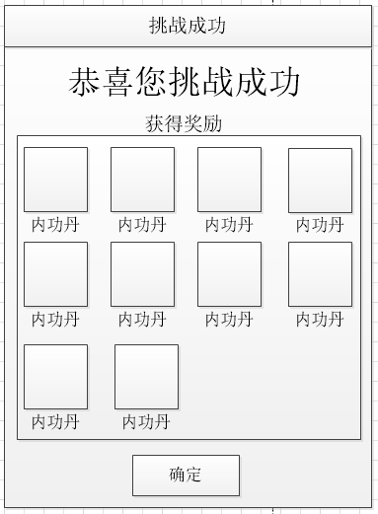

界面奖励显示区域可上下滑动

1. 界面展示

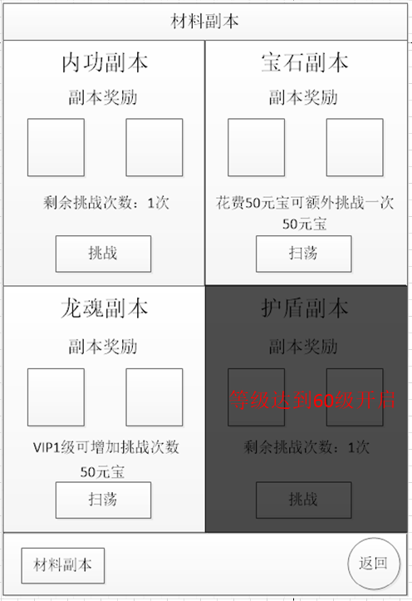

1. 标题：材料副本
2. 副本显示：

* 副本名称：不同的副本显示对应名称
* 副本奖励：不同副本显示对应奖励
* 副本挑战次数：
* 每日每个副本固定一次挑战次数
* 当次数用尽后，剩余挑战次数更为：花费50元宝可额外挑战
* 花费元宝额外挑战下方显示消耗元宝提示
* 按钮由挑战更为扫荡
* 点击扫荡弹出提示面板

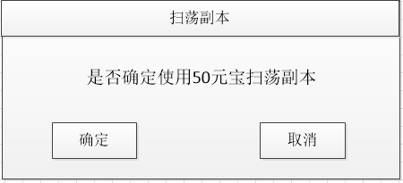

* 点击取消关闭面板，返回材料副本界面
* 点击确定：
* 元宝不足：弹充值界面
* 元宝足够：关闭面板，消耗元宝，弹挑战成功界面

1. VIP挑战次数：当元宝扫荡次数用尽后，元宝扫荡文字更为VIP挑战次数

* 提升VIP等级可额外增加扫荡次数
* 显示该文字时扫荡按钮置灰
* 当提升VIP等级后，扫荡按钮显示高亮，同时VIP挑战次数更为元宝扫荡次数

1. 挑战按钮：共三种

* 挑战：需要进入副本地图击杀怪物获得奖励
* 快速扫荡：达到一定等级时开启，点击后直接扫荡副本获得奖励
* 元宝扫荡：花费元宝直接扫荡副本获得奖励

1. 副本未开启时显示